Содержание:

I. Организационно- подготовительный этап………………………………..2
1. Обоснование темы выбранного проекта…………………………….…2
2. План организации по изготовлению проектируемого изделия……….3
3. Исследование, выявление традиций, история, тенденции…………...4
4. Эскизы альтернативных моделей. Банк идей и предложений………..5
5. Дизайн – анализ……………………………………………………….....6
6. Перечень технологической документации прилагаемой к изделию….6
7. Характеристика используемых материалов……………………………7
8. Техника безопасности…………………………………………………...8
9. Расчётная часть…………………………………………………………..8
10. Графическая часть……………………………………………………....8
II. Технологический этап……………………………………………………...9
III. Заключительный этап…………………………………………………….12
- Расчёт себестоимости изделия………………………………………..12
- Итоги работы…………………………………………………………..13
- Рекламный проспект…………………………………………………..13
- Экологическая часть…………………………………………………..13
IV. Используемая литература………………………………………………..14
V. Приложение……………………………………………………………….15

I.Организационно-подготовительный этап
1. Обоснование темы выбранного проекта
Незаслуженно забытые изделия ручного труда в нашей стране вновь приобретают свою ценность и превосходство над серийными промышленными образцами. Недаром в народе всегда ценили ручную работу как источник эмоциональной духовности.
Я учусь в 8 классе. Возможно, я уйду из школы после 9 класса. А это уже не за горами.
Что можно оставить в подарок школе? Конечно что-то сделанное своими руками, поэтому все идеи, связанные с покупкой готовых подарков в магазине не годятся.
Что же я умею? Прежде всего, я умею вязать и шить. Я могу связать или сшить салфетки для кабинета труда или столовой. Но это требует больших денежных затрат и много времени. Эта идея не годится.
В нашей школе несколько лет назад был создан музей мордовской культуры. Панно может стать прекрасным подарком школьному музею. Его создание не потребует больших денежных затрат, но оставит память. Будет полезным, не дорогим, а главное неповторимым и оригинальным.
Думаю, что с этим заданием я справлюсь, ведь эта работа мне по душе.

2
2. План организации по изготовлению проектируемого изделия.

Декоративное панно
Материал
Исторя
Техническое изготовление
Форма
Размер
Стоимость
Традиции
и мода

3

3. Исследование, выявление традиций, история, тенденции.
Декоративное панно – одно из самых популярных украшений стен практически всех помещений и уже в течение нескольких тысячелетий не теряет своей актуальности. Этот аксессуар, способный гармонизировать пространство помещения, придать ему законченность, особое звучание, стиль. Существует множество видов панно выполненных из камня, дерева, кусочков ткани и др.
Вязание крючком – вид рукоделия, известный во всех странах. Каждое поколение открывает для себя его привлекательность. Вязание крючком – многогранная техника, крючком можно связать самые разные изделия. Большим крючком и толстыми нитками можно связать свитера и шляпки, маленьким крючком и тонкими нитками можно выполнить изящные изделия. Эта техника тоже подойдёт для оформления панно.
Шитье в технике “ пэчворк” — это народное прикладное искусство, имеющее богатые многовековые традиции. Ведь у разных народов и в разные времена мы встречаем изделия, ставшие настоящими произведениями искусства. Их получают путем соединения лоскутков тканей разных расцветок, лоскутки при этом имеют форму геометрических фигур. И в настоящее время такие изделия очень популярны.
Вязание крючком, «пэчворк», лепка из соленого теста - это не так сложно, как кажется на первый взгляд. Преимущество этих техник в том, что они позволяют создавать оригинальные и уникальные работы, ценность которых со временем будет только расти.

4
4. Эскизы альтернативных моделей. Банк идей и предложений.

Вариант № 1
Панно размером 25 Х 40 см.
Будет хорошо сочетаться с интерьером кабинета изобразительного искусства. Художественные принадлежности выполнены из кусков кожи и плотной ткани, драпировка – из лёгкого струящегося материала. Декоративный букет, придающий панно особую неповторимость, выполнен двусторонней гладью,

Вариант №2
Панно размером 30 Х 50 см.
Сюжет представляет собой сцену из жизни мордовской семьи. Для интерьера используются остатки пенопласта и остатки ткани, посуда вылеплена из соленого теста. Фигурки людей связаны крючком, костюмы выполнены из льняной ткани, для их украшения применена тесьма. Данное панно будет хорошим украшением интерьера школы или школьного музея.

Вариант №3
Панно размером 70 Х 50 см.
Центральными фигурами панно является девушка-мордовка, выполненная из капроновых колготок. Костюм её сделан из кусочка льняной ткани украшенной тесьмой и бусинами. Цветы связаны крючком, листья выполнены в технике плетения иглой. Основой панно является холст. Эта работа будет хорошим украшением школьного музея и интерьера школы.

Я думаю, что остановлю свой выбор на варианте № 3. Это панно окажется хорошим подарком школьному музею. Основой панно является ткань, имитирующая холст, его цвет и фактура буду хорошо сочетаться с окружающими предметами старины, а яркие краски цветов создадут неповторимую атмосферу. А ещё, меня привлекает использование разных техник: вязание крючком, лепка из соленого теста, печворк. Думаю, что с этой работой я справлюсь.

5
5. Дизайн - анализ.
Я решила выполнить декоративное панно, чтобы подарить его школьному музею мордовской культуры. В начале представлю, как будет выглядеть моё панно. Думаю, что оно будет прямоугольной формы, размером 70Х 50 сантиметров. На нём обязательно должны быть фигурки людей в мордовских национальных костюмах, и конечно же показан интерьер деревенской избы.
Для выполнения будущей работы я постараюсь найти остатки материалов дома. Так как мама и сестра тоже занимаются рукоделием, у меня нет необходимости тратить деньги на их покупку.
Внешний вид панно зависит от аккуратности исполнения. Поэтому нужно проработать каждую деталь. Поиск гармонии формы, цвета и рисунка панно, техники исполнения – это и есть творчество, которое поможет мне утвердить себя, как умелую мастерицу.
По моим планам эта работа требует много времени, но должна получиться интересной и необычной. Есть идея выставить работу на олимпиаду по труду, и я думаю, что она сможет соперничать с другими работами.

6. Перечень технологической документации прилагаемой к изделию.

- Схема панно;
- Схемы выполнения декоративной тесьмы;
- Схемы альтернативных моделей;
- Описание изготовления фигур людей;
- Журналы.

6
7. Характеристика используемых материалов.

ВЫБОР МАТЕРИАЛА

Ткань хлопчатобумажная Пенопласт

Пряжа

Швейные нитки Виды материалов Бисер

мука и соль Картон
Клей «Мастер»

Выбор ткани: в своей работе мы собираемся использовать ткань, оставшуюся после шитья различных изделий, но, может это не лучшее решение?
Чтобы ответить на данный вопрос рассмотрим четыре варианта выбора ткани, имеющиеся у нас, которые даны на схеме.

Платьевая шерсть

Бязь Ткань Лен

Атлас

Бязь и ситец - это доступный по цене материал, хорошо впитывает влагу, воздухопроводен.
Атлас - очень эффективно смотрится в изделии, но труден в обработке и, кроме того, дает большую усадку после стирки.
Шерсть - самая дорогая из этих тканей, к тому же при работе с ней необходим особый уход и учет ее фактуры.
Из рассмотренных примеров видно, что в данной работе целесообразнее использовать ситец, бязь и льняную ткань они недорогие, легки в обработке , что немаловажно. И главное - остатки ткани у нас имеющиеся очень хорошо комбинируются по цвету.

7

Выборы оборудования, инструментов и приспособлений
1. Крючок № 1,9 мм.
2. Швейная машина.
3. Гладильная доска, утюг, пульверизатор.
4. Ручная игла №3, булавка, ножницы, наперсток.
5. Нитки хлопчатобумажные № 50 — для машинных работ, №60- для ручных работ
6. Сантиметровая лента, линейка мелок, карандаш.

8. Техника безопасности.

Работа с иголками. Во время работы:
- Храните иглу в игольнице;
- Во время работы иголку и булавки вкалывайте в подушечку;
- Обязательно найдите потерянную иглу;
- Кусочки сломанной иголки соберите и бросьте в безопасное место;
- Запрещается брать иглу в рот, вкалывать в одежду, мягкие предметы, стены, занавески;
- Шейте только с напёрстком

Работа с ножницами. Во время работы:
- Кладите ножницы справа с сомкнутыми лезвиями, направленными от себя;
- Передавайте и переносите ножницы только колечками вперёд и сомкнутыми лезвиями;
- Следите, чтобы ножницы не оказались под изделием, так как, беря изделие, их можно уронить и поранить себя или рядом работающего.

9. Расчётная часть

Размер панно 70 Х 50 сантиметров.
Размер эскиза 70 Х 50 сантиметров.

10. Графическая часть.

Панно изготавливается по эскизу (см. приложение)

8
II. Технологический этап.
Рабочее место.
Для того чтобы работать было удобно, необходимо правильно организовать рабочее место. Стол со всеми приспособлениями и инструментами должен стоять так, чтобы свет падал на работу с левой стороны. Если в столе нет ящика, нитки можно хранить в мешочке, инструменты - в специальной коробке. Очень важно правильное положение при работе, так как неправильная посадка приводит к сутулости, искривлению позвоночника, близорукости. Во время работы необходимо следить за тем, чтобы грудь не была сжата, корпус несколько наклонён вперёд, ноги – на небольшой подставке. Расстояние между глазами и работой должно быть от 25 до 30 см.

Технологическая последовательность выполнения работы.
Работу над панно начинаю с изготовления фигур людей, затем выполняю их костюмы и украшаю. После перехожу к изготовлению деталей интерьера. Последний этап – соединение всех деталей панно с основой.

Технологическая карта.

№ | Выполняемая операция | Ход работы | Инструменты и приспособления
1 | Выполнить эскиза панно в натуральную величину |  | Бумага, простой мягкий карандаш
2 | Выполнение фигуры женщины, мужчины, дедушки. | Связать три фигуры людей по описанию. Приложение № 2. | Крючок, нитки, ножницы, синтепон.
3 | Шитьё платья, рубахи для мужчины и дедушки. | Построить выкройки платья и рубах в натуральную величину. Раскроить. Нашить на детали кроя тесьму. Стачать все детали платья. | Бумага, карандаш, линейка, льняная ткань, тесьма, нитки, иголка, ножницы.
4 | Изготовление женского головного убора. | Связать цепочку из 3 в/п, замкнуть её в кольцо. 1р. - 6 ст б. н. , 2р.-4р. - 12 ст б. н. Далее равномерно прибавить в каждом ряду по 4 ст. б.н.  Из х/б ниток сделать помпоны и пришить их к головному убору. К задней части пришить кусок ткани красного цвета. | Крючок, нитки, ножницы, остатки ткани, игла.
5 | Окончательная работа над фигурками людей. | Одеть на заготовки фигурок платье и рубахи, украсить бусами, завязать пояс, прикрепить головной убор | Нитки, иголка, ножницы.
6 | Изготовление печи, стола, полок. | Вырезать из куска пенопласта заготовки печи и полок, по размерам эскиза. | Пенопласт, канцелярский нож.
7 | Вязание декоративной тесьмы для полок и печи. | Вязать декоративную тесьму по схемам № 1, 2, 3.  Приложение № 3. | Нитки х/б, крючок.
 | Изготовление посуды, хлеба, грибов из солёного теста. | Слепить фигурки из соленого теста.  Лепить фигурки сразу на той доске, где она будет сохнуть. После того как просохнут фигурки раскрасить их гуашью. | 2 стакана муки  1 стакан соли  примерно 125 мл воды  Желательно добавить 1 ложку растительного масла. Гуашь, кисти.
 | Изготовление одеяла в технике пэчворк | Нарезать 18 кусочков х/б ткани размером 5Х5 см. Соединить 9 кусков между собой, затем оставшиеся 9.К одной из заготовок пришить розовую полоску ткани размером 13Х4см, к другой такую же голубую. Вырезать два куска х/б ткани размером 13Х16 см. Сложить заготовку, синтепон и кусок ткани лицевой стороной внутрь, проложить по краю машинную строчку, оставив небольшое расстояние, для того чтобы вывернуть ткань на лицо. Выверну заготовку, зашить потайными стежками непрошитое место. | Различные кусочки х/б ткани, ножницы, нитки, синтепон.
 | Вязание голов детей | 4 в.п. Замкнуть в кольцо; 1р. 12 ст б. н.  2р. 14 ст. б. н.  3-7р. 16 ст. б.н.  8-11 12 ст б. н. т.е. Равномерно убавить 4 ст. б. н.  Таким образом связать 10 голов. | Крючок, пряжа.
 | Вязание курицы и плетение корзины. | Вязать по схеме. Приложение № 4.  Из готовых жгутов по форме сплести корзину и закрепить её на материале. | Крючок, нитки, ножницы, игла.
 | Вязание дорожки | Набрать цепочку из 20 в. п. 1 -3 р. — столбики без накида красного цвета;  4-5 р — ст. б/н жёлтого цвета;  6-7 р. - ст. б/н чёрного цвета; .  8р- ст. б/н синего цвета;  9-10 р — ст. б/н чёрного цвета.  Повторять с 1-го по 10 ряд, пока высота дорожки не достигнет 25 см. | Крючок, остатки пряжи (красная, жёлтая, чёрная, синяя)
 | Пошив скатерти для стола | Вырезать кусок ткани по форме стола и полоску ткани размером 40Х5 см, Обвязать полоску ткани крючком по схеме № . Проложить машинную строчку по необвязанному краю полоски и стянуть её по размеру заготовки скатерти. Пришить волан к основе. | Кусок х/б ткани, нитки, иголка. Крючок, нитки х/б.
 | Пошив подушки и матраца для печи | Сшить детали подушки и матраца, набить их синтепоном , зашить отверстия. | Остатки х/б ткани, нитки, иголка, синтепон.
8 | Сборка панно | Приготовить основу панно. Лист ДВП обтянуть однотонной тканью серого цвета. Наклеить и нашить на основу все детали в соответствии со схемой панно. | Лист ДВП размером 70Х50 см. Нитки, иголка, ножницы, клей.
9 | Оформить панно рамкой | Приклеить к основе панно куски берёзовых веток, закрепить их с изнаночной стороны шурупами. | Берёзовые ветки длиной 70см и 45 см, разрезанные поперёк, клей и шурупы, для закрепления.

III. Заключительный этап.
1.Расчёт себестоимости изделия.

Стоимость панно можно вычислить следующим образом:
1.Стоимость ткани для панно не учитывается, так как она была у меня в наличии и использовала остатки тканей ранее шитых изделий.
2. Швейные нитки. Израсходовано 0,5 катушки по цене 6 руб.
С₁ - стоимость ниток = 0,5 ⋅ 6 руб. = 3 руб.
3. Нитки для вязания крючком - используются остатки.
4. Пенопласт, бисер, проволока, мука, соль – из старых запасов.
5.Супер клей «Мастер». Израсходовано 0,3 пузырька по цене 60 руб.
С₂ - стоимость клея = 60 ⋅ 0,3 руб. = 18 руб.

Итак, общие затраты, без учета оплаты труда составляют
С_{о} = С₁ + С₂ = 3 + 18 = 21 руб.

Проектная работа экономически целесообразна.

12
2.Итоги работы.
Проанализировав проделанную работу, я поняла, что вещь, сделанная своими руками дороже, чем купленная в магазине, потому что я в неё вложила любовь, свои знания и умения.
Рукоделие, развивающее художественный вкус и умение, воспитывающее терпение, приучающее к аккуратности, обогащает нашу внутреннюю жизнь и приносит истинное удовольствие от выполненной работы.

3.Рекламный проспект
Зачем покупать, если можно сделать самим. Такое простое, недорогое панно с яркими мотивами создаст неповторимую атмосферу. Своей необычностью оно будет притягивать, и радовать глаз. При виде панно у многих может возникнуть желание самим сделать подобную работу, к тому же она передаст ваше настроение и тепло ваших рук тому, кому вы сделаете этот подарок.

4.Экологическая часть
Изготовление панно экологически чистое производство:
- Практически безотходное производство, нет выбросов загрязняющих веществ в атмосферу, почву, водоёмы;
- При работе с материалами не выделяются вредные вещества для организма человека;
- Практически нет затрат чистой природной воды на производственные нужды;
- Рациональное использование природных ресурсов.
Нитки и ткань из натуральных волокон. Это экологически чистый продукт, его производство не наносит вреда окружающей среде и здоровью человека.

13
IV. Используемая литература
Мордовский народный костюм: Альбом / Сост. и авт. текста: Т.П. Прокина, М.Н. Сурина. – Саранск: Мордов. кн. изд-во, 1990.
Журнал «Маленькая Диана» на русском языке ЗАО «ЭПИДПРЕСС-КОНЛИГА»,2006
Учимся вязать / Сост.: В.С. Ионова, А.Н. Нижегородцева. – Саранск: Мордов. кн. изд-во, 1991.
Интернет ресурсы.

14
V. Приложение 1
Панно № 1
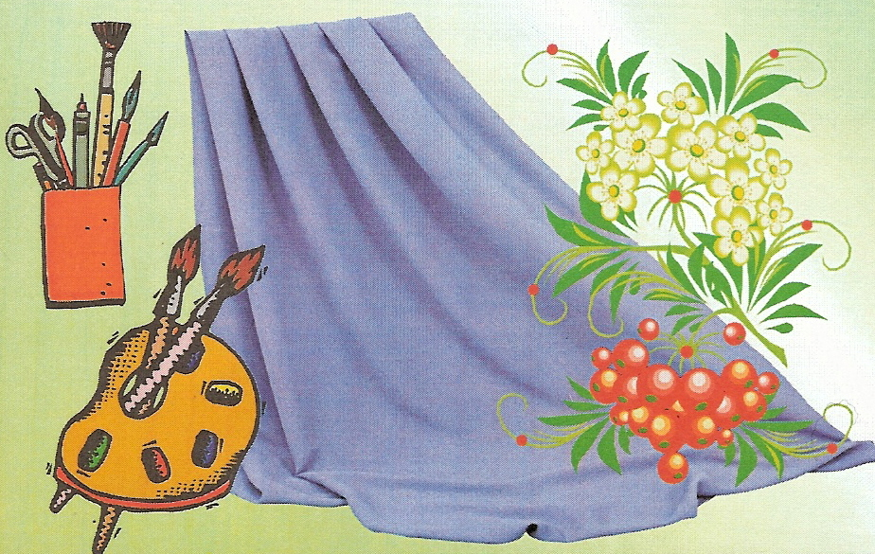

Панно №2

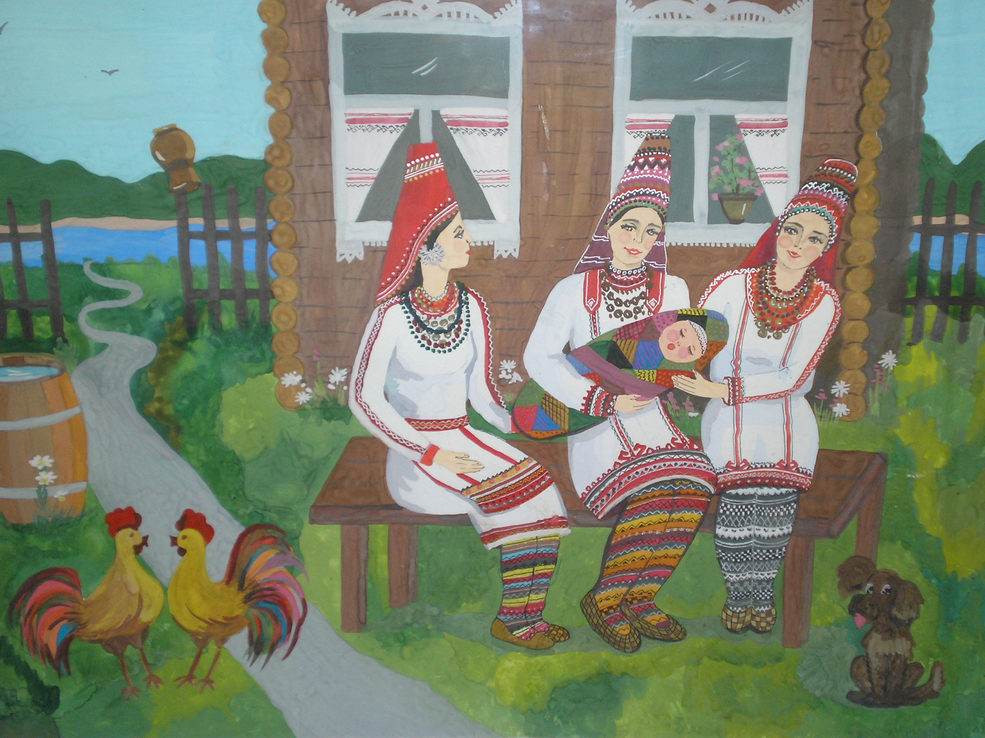

Панно №3

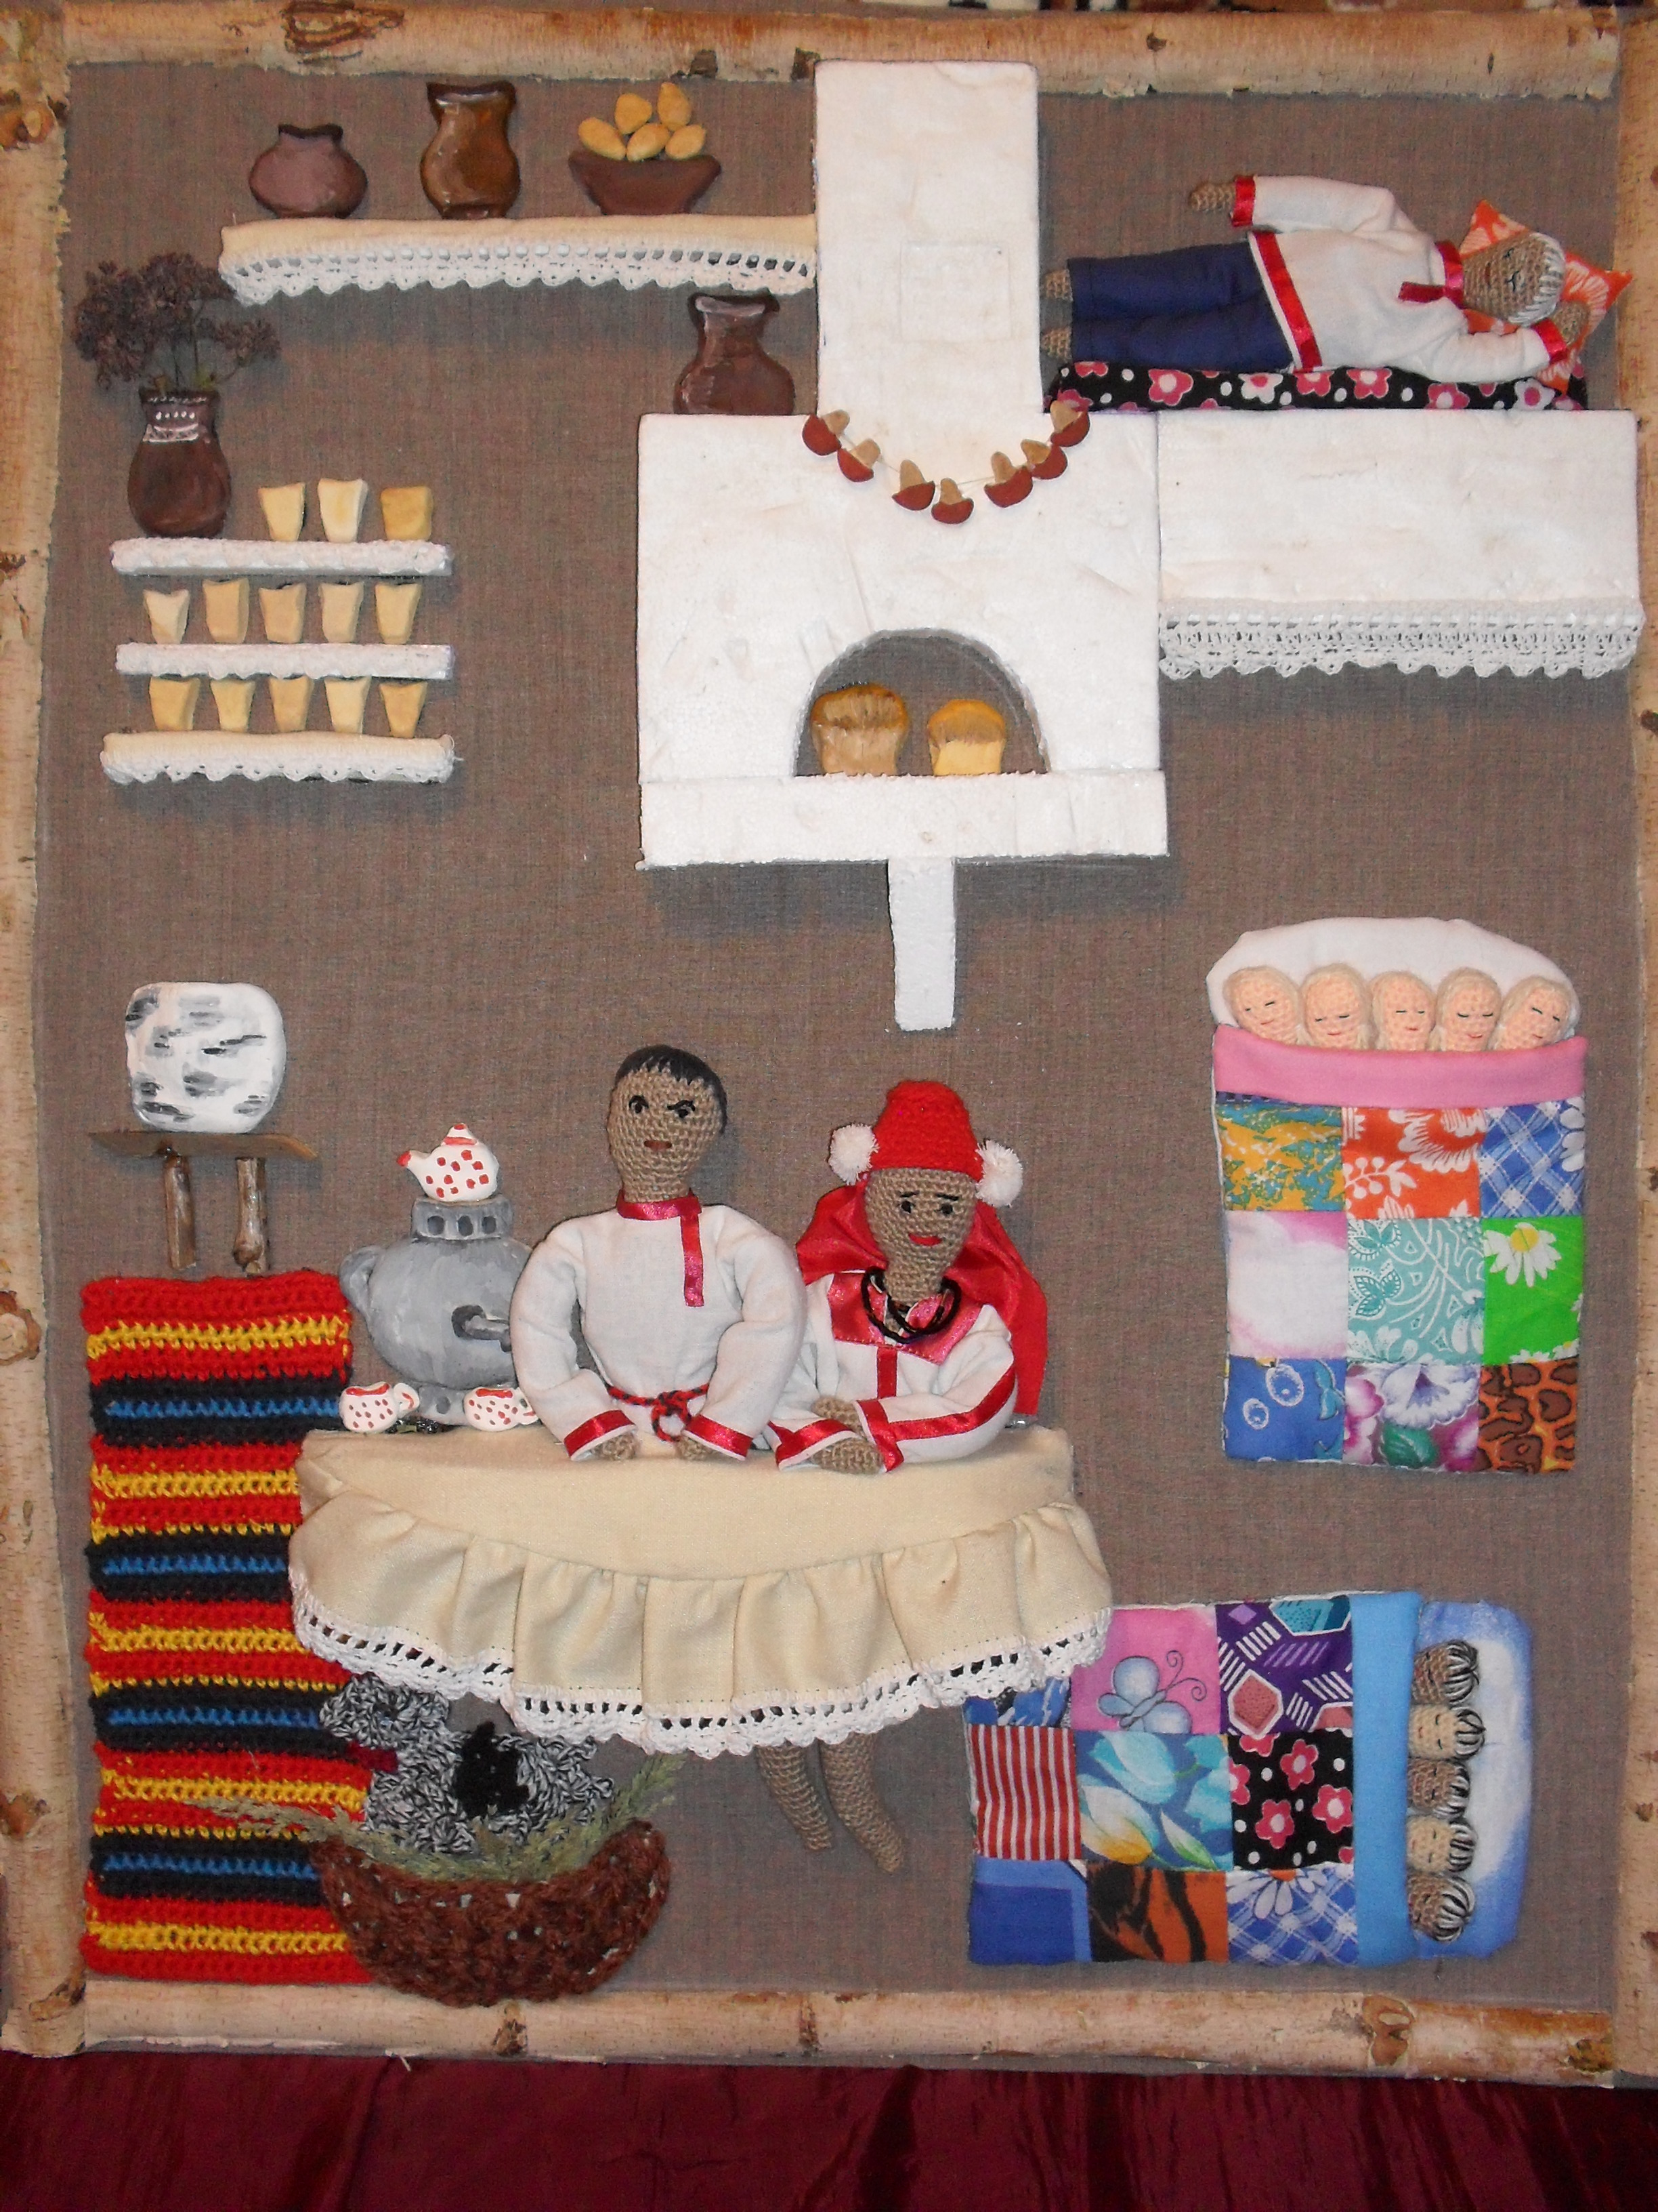
Приложение № 2
Фигура человека.
Туловище.
1р. - 3 в. п. Замкнуть в кольцо.
2р.- 8 ст. б. н. Повязать в кольцо
3- 7р. - в каждом ряду равномерно прибавить по 4 ст. б. н.
8-11р. - вязать без прибавления
12-15р. - убавить в каждом ряду равномерно по 4 петли
16-19р. - вязать прямо без прибавок и убавлений
20-21р. - прибавить по 2 ст. б. н. В каждом ряду
22 р. - в каждый столбик предыдущего ряда провязать по 2 ст. б.н.
23-30р. - вязать прямо без прибавок и убавлений
31р. - убавить равномерно 6 ст. б.н.
32-34р. - в каждом ряду убавить по 4 ст. б.н.
35р. - убавить 2 ст. б. н.
36-37р. -вязать прямо
38-40р.- прибавить 6 ст. б. н.
41-46р. - вязать прямо
Далее набрать 5 в.п. И разделить работу пополам — ноги.

Ноги
1р. - 20ст. б.н.
2-4р. - вязать прямо
5р. - убавить 1 ст. б.н.
6-8р. - вязать прямо
9р. - убавить 1 ст. б.н.
10-12р. - вязать прямо
13р. - убавить 1 ст. б.н.
14-15р. -вязать прямо
16р. - убавить 1 ст. б.н.
17-18р. -вязать прямо
19р. - убавить 1 ст. б.н.
20-21р. -вязать прямо
22р. - убавить 1 ст. б.н.
23-24р. - вязать прямо
25р. - убавить 1 ст. б.н.
26-27р. -вязать прямо
28р. - убавить 1 ст. б.н.
29-30р. -вязать прямо
31р. - убавить 1 ст. б.н.
32-33р. - 34р. -вязать прямо
35р. - убавить 1 ст. б.н.
провязать ещё 4 ряда убавляя в каждом по 1 ст.б.н. Оставшиеся петли стянуть.

Руки.
1р. - 3 в.п. Замкнуть в кольцо
2р. - 6 ст. б.н. провязать в кольцо
3р. - вязать прямо
4р. - прибавить 1 ст. б. н.
5-6р. - вязать прямо
7р. -прибавить 1 ст. б. н.
8-9р. - вязать прямо
10р. -прибавить 1 ст. б. н.
11-12р. -вязать прямо
13р. -прибавить 1 ст. б. н.
14-15р. -вязать прямо
16р. -прибавить 1 ст. б. н.
17-18р. -вязать прямо
19р. -прибавить 1 ст. б. н.
20-30р. -вязать прямо
Оставшиеся ст. б.н. Стянуть.

Приложение № 3
Схема №1

Схема № 2

Схема № 3

Приложение №4

Муниципальное общеобразовательное учреждение
«Средняя общеобразовательная школа № 22»

Выполнила: ученица 8 «Б» класса
Динислямова Ксения
Руководитель проекта: Аширова Е.В.

Саранск 2009 год

